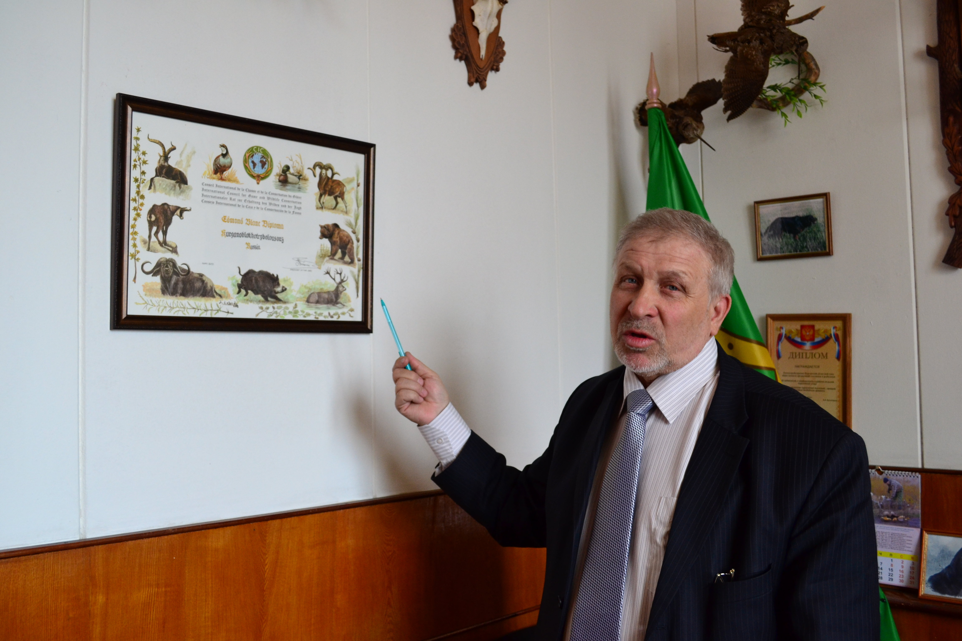

Владимир Алексеевич Михайлов – председатель правления Курганского областного Союза общественных организаций охотников и рыболовов, заместитель председателя жюри

ВНИМАНИЕ: Впишите правильный ответ в таблицу

Вопрос 1. Любимая охота царя Алексея Михайловича Романова?

Ответ:

Вопрос 2. Самая молодая порода охотничьих собак постсоветского пространства, стандарт которой был утвержден в 2008 году?

Ответ:

Вопрос 3. Как называется используемая как приманка певчая птица из отряда воробьиных при отлове ястребов-перепелятников для соколиной охоты в Абхазии?

Ответ:

Вопрос 4. Полностью забытая удивительная традиционная охота северными народностями тундровой и лесотундровой зоны на северного оленя:

Ответ:

Вопрос 5. Какой клич издает охотник при коллективной охоте с собаками, добыв зайца (лису)?

Ответ:

Данные об участнике:

